Titul Česká astrofotografie měsíce za leden 2026 obdržel snímek Adama Denka s názvem „Neobvykle jasná polární záře nad Českou republikou“

Co nám to naše Slunce tropí? Téměř dva roky po slunečním maximu a my tu máme „jednu polární záři za druhou“, byť je to řečeno trochu nadneseně. Ovšem ve chvíli, kdy článek píšeme, máme za sebou dalších několik dní s několika obřími erupcemi třídy X. I vítězná fotografie lednového kola soutěže Česká astrofotografie měsíce tuto skutečnost trochu potvrzuje.
Ve skutečnosti některé moderní studie potvrzují empirická tvrzení „starých“ pozorovatelů Slunce, že nejvýraznější eruptivní jevy na Slunci, často doprovázené projevy v zemské atmosféře typu polární záře, nastávají právě na sestupné fázi cyklu sluneční aktivity. Co může být pravým důvodem, zatím nikdo s úplnou určitostí neví. Pravděpodobné mohou být například efekty přetrvávání chaotických magnetických situací poruch v aktivních oblastech, které tedy později vykazují zvýšenou aktivitu, stejně jako posuv hlavní větve výskytu aktivních oblastí do středních heliografických šířek. Zde se zlepšuje pravděpodobnost směřování částic a energetického záření erupcí do roviny ekliptiky, a tedy i k Zemi. Druhým podpůrným jevem může být i vliv šířkového výskytu koronálních děr blíže středních a nižších heliografických šířek. Zde dochází k interakci výronu hmoty způsobené erupcí s tokem rychlého slunečního větru skrze koronální díru, což způsobuje silnější projevy způsobená například rázovými vlnami stlačovaného materiálu. Nu a v neposlední řadě může hrát roli i „vymetení“ dráhy výronů hmoty předchozími erupcemi. Ovšem na skutečné objasnění si budeme muset ještě chvíli počkat.
Dosti však již teorií a představ. Na jejich výsledky si počkejme, byť se na ně jistě těšíme. My však máme před sebou fotografii mladého českého astrofotografa Adama Denka, který využil jasné oblohy, bezměsíčné noci a prudkého nárůstu indexů geomagnetické aktivity, aby pořídil snímek neobvyklé polární záře. Ano, napsali jsme, že polárních září u nás bylo nyní hodně, ale tato byla opravdu netradiční.
Na rozdíl od zelených polárních září, které známe z obrázků ze severu (nebo jihu) jsou „naše“ polární záře typicky červené se zeleným podkladem u obzoru. Proč je tomu tak? Příčinou je fyzika a chemie. Zelená barva totiž vzniká díky excitovaným atomům kyslíku na vlnové délce 557,7 nm. Fyzikální podmínky umožňují tento přechod převážně do atmosférických výšek do 120 km. Nad touto výškovou hladinou pak svítí též převážně kyslíkové atomy, ovšem na vlnové délce 630,0 nm, tedy červeně. Ano, barev v polární září je ještě více, ale to by bylo na samostatné povídání. Co však činí tuto polární záři u nás zvláštní?
Ještě z večera nic moc nenasvědčovalo úžasnému divadlu. Kp index geomagnetické aktivity stěží atakuje trojku, i odborníci tápají a jsou ve svých předpovědích opatrní. Okolo osmé večer však začíná červenat severní obzor a všechny indexy vyrážejí k maximu. Aurorální ovál, tedy jeden z indikátorů předpovědí aktivity polárních září se přesouvá svou výraznou červenou do nižších zeměpisných šířek. Tedy i k nám. A začíná barevné divadlo. Jeho specifikem je objevení se zelené složky nejen tradičně u obzoru, ale i ve vyšších oblastech oblohy. Vlastně až „nad našimi červenými sloupy“. A důvod? Nejsme pouze diváky vzdálených severních představení, ale stáváme se přímo aktéry v „centru“ aktivity polární záře.
Vlastní událost, tedy ta nejintenzivnější fáze, neboť slabé projevy, včetně tzv. SAR oblouku jsme mohli sledovat po celou noc, i noc následující, nebyla moc dlouhá. Času na přípravu a cestu do tmy bylo tedy nepříjemně málo.
Štěstí tak tentokrát přálo připraveným a jedním z nich byl i Adam Denko, který záři 19. ledna 2026 zachytil úkaz v Koněprusích. Za porotu soutěže, Českou astronomickou společnost jakožto jejího garanta i jistě za příznivce nebeských jevů přejeme nejen k vítězství v lednovém kole, ale i k jeho připravenosti a notné dávce štěstí, s nimiž se mu podařilo tuto fascinující polární záři zachytit.
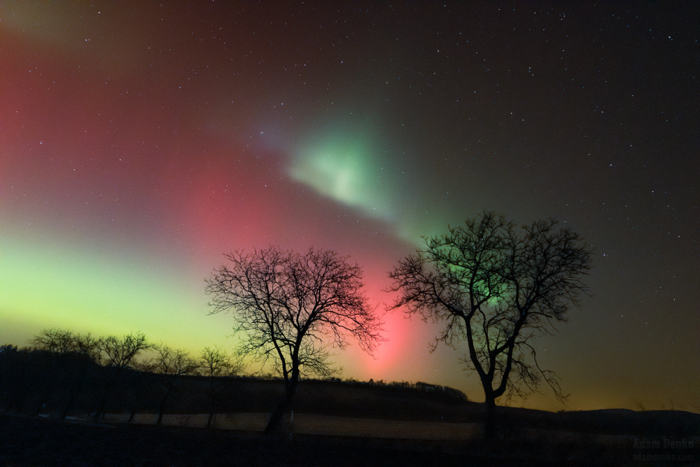

Autor: Adam Denko
Název: Neobvykle jasná polární záře nad Českou republikou
Místo: Koněprusy
Datum: 19.01.2026, 22:45
Snímač: Canon 2000D
Optika: Samyang 14 mm f/2,8
Montáž: ROLLEI C5i
Popis: 1 x 5 sec

další informace si můžete prohlédnout na
http://www.astro.cz/cam/.

Za porotu ČAM Marcel Bělík, Hvězdárna v Úpici

